Практичне заняття
Культурне життя поляків/євреїв/німців на території України в ХІХ ст.

Завдання 1. На основі таблиці «Частки населення етнічних меншин на територіях Західної України у першій половині ХІХ ст.» побудувати кругові діаграми.
Галичина Буковина Закарпаття

 | Галичина | Буковина | Закарпаття | Позначення
Частки українців та етнічних меншин у структурі населення Західної України у 1851 р., %
Українці | 50,1 | 38,0 | 45,1
Поляки | 40,9 | - | -
Євреї | 6,9 | 3,1 | 8,5
Німці | 2,0 | 6,8 | -
Румуни | - | 48,5 | 10,6
Угорці | - | - | 26,6

Завдання 2. Здійснити аналіз отриманих діаграм.
- Де була найбільша частка поляків?
- Де була найбільша частка євреїв?
- Де була найбільша частка німців?
- Де частка національних меншин переважала частку українців?

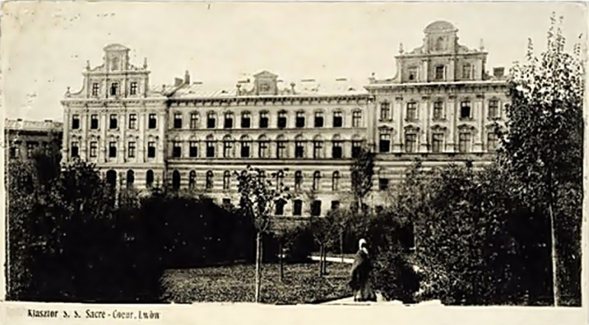
Завдання 3. На фото зображені університети, які у ХІХ ст. були центрами підготовки фахівців і науковців у Галичині. У вузах викладали польські вчені з усіх частин Польщі. Визначте назви цих навчальних закладів та місто, у якому вони розташовані.
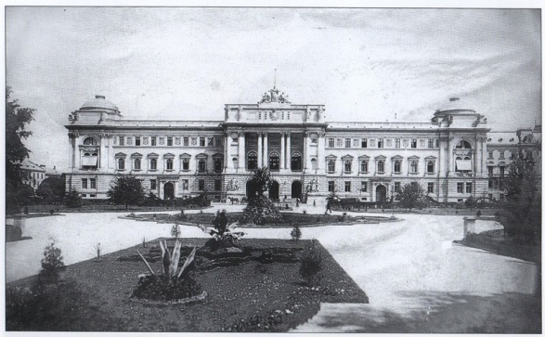

Завдання 4. На основі переліку об’єднань поляків у Східній Галичині у ХІХ ст. зазначте (за поданим прикладом), які елементи культури польська спільнота активно розвивала в Україні.
Освіта наука мистецтво література мораль політика релігія
Польське Педагогічне Товариство, Польське Природниче Товариство ім. Коперника у Львові (всі - 1868), Політехнічне Товариство (1877), що з 1883 р. видавало "Часопісмо Технічне", Товариство Народної Освіти (1880), Товариство Вчителів Вищих Шкіл (1884), Літературне Товариство ім. Адама Міцкєвича у Львові (1886), що з 1887 р. видавало "Памєнтнік Літерацкі", Товариство Прихильників Освіти (1890), Товариство Вчителів Народних Шкіл міста Львова (1890), Товариство Польських Журналістів (1893), Товариство Народної Освіти (1897), Спілка Польських Художників (1899, а від 1866/67 р. існувало також Товариство Красних Мистецтв), Спілка Польських Художників (1899), Народний Університет ім. Адама Міцкєвича (1899), Польське філософське Товариство (1903, а від 1886 р. - Польське Історичне Товариство, що видавало "Квартальнік Гісторични"), 1834 р.- "Союз польських карбонаріїв", в 1835 р. - "Товариство польського народу", Польський Національний Комітет.

Історична довідка
У Львові діяло також кілька інших культурних осередків. До найважливіших з них належав Національний Заклад ім. Оссолінських (Оссолінеум), відкритий 4 червня 1817р., що мав багату публічну бібліотеку з рукописами й книжковими виданнями, художні збірки (картини, скульптура, нумізматика тощо) та вів науково-дослідну і видавничу діяльність (від 1878 р. видавав головним чином підручники, а від 1919 р., маючи виключне у Польщі право, - твори класиків польської художньої літератури).

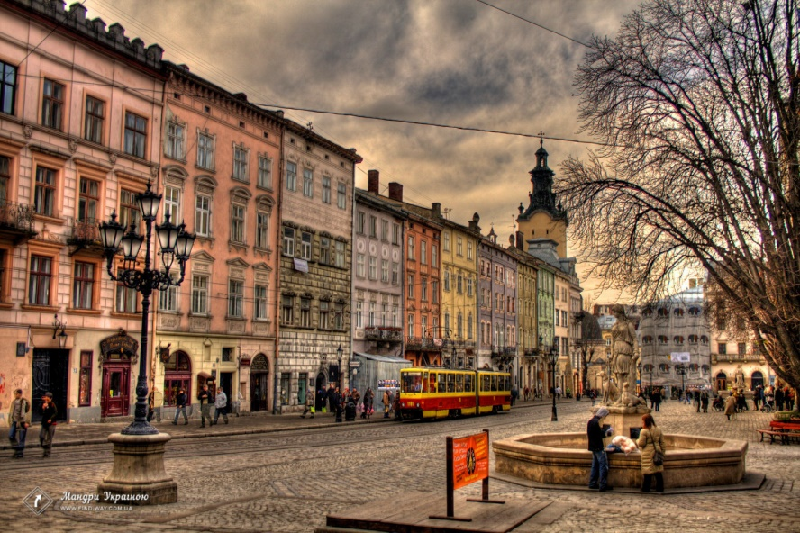
Завдання 5. Розгляньте запропоновані фото. Яке місто Українське, а яке польське (сполучіть)? Який висновок ви можете зробити?
